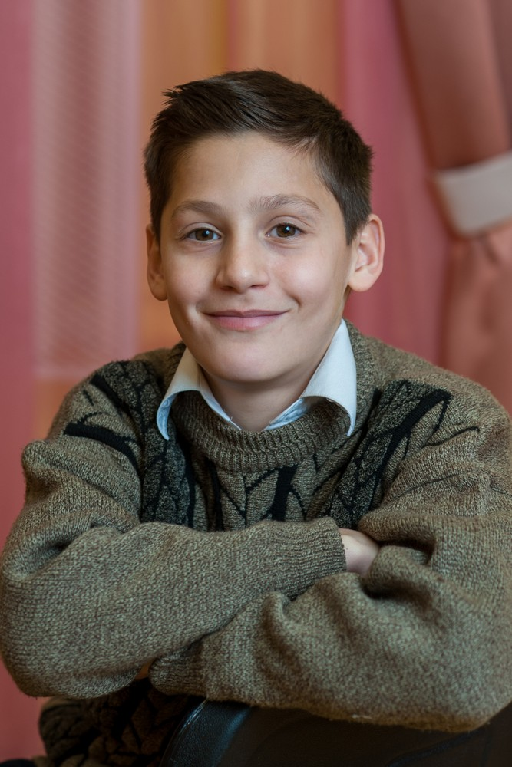
КИРИЛЛ Д., 2006 г.р.
Кирилл со сверстниками и взрослыми общий язык находит, контактный, адекватный в различных обстановках, проявляет попытки самоутверждения, навыки самообслуживания сформированы.
Со взрослыми умеет поддержать диалог, любит задавать вопросы, любознательный. Успеваемость удовлетворительная. Охотно посещает кружки и секции.
У Кирилла есть сестры: Маргарита, 2014 г.р. и Кристина, 2010 г.р.

Возможная форма устройства: опека

